Nowa opcja przekładni automatycznej w Fordach z układem napędowym EcoBoost Hybrid zapewnia radość z jazdy większej liczbie kierowców niż kiedykolwiek wcześniej

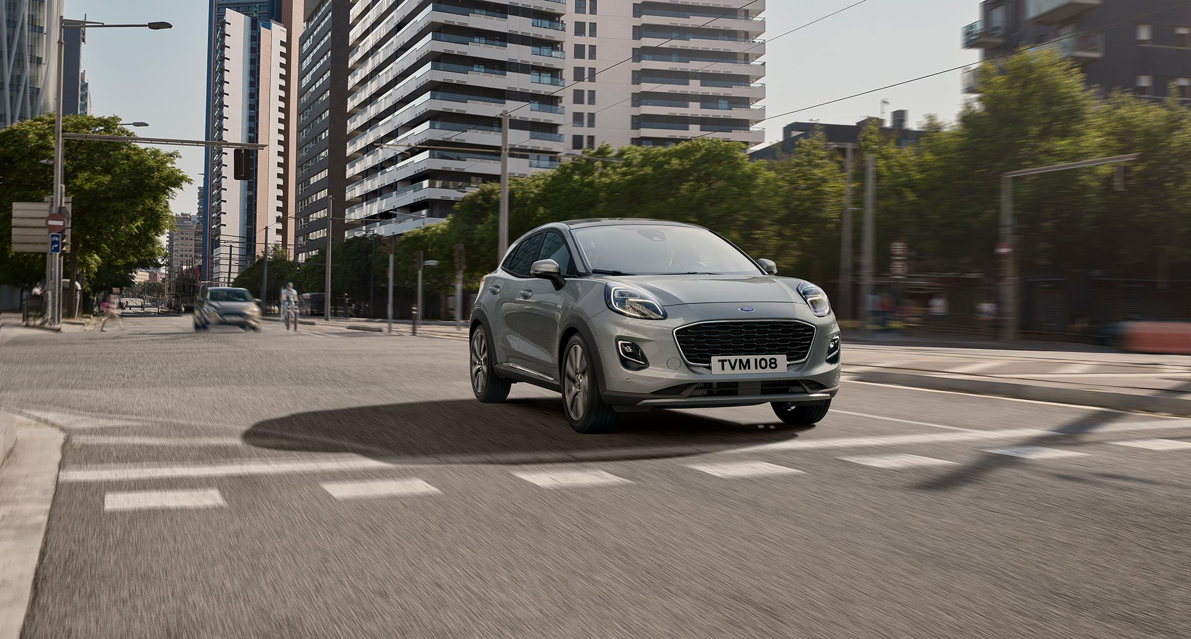
Puma EcoBoost Hybrid jest teraz dostępna z siedmiostopniową automatyczną skrzynią biegów

Ford wprowadza nową siedmiostopniową automatyczną skrzynię biegów do zelektryfikowanych układów napędowych EcoBoost Hybrid, co po raz pierwszy umożliwi kierowcom, którzy chcą cieszyć się automatyczną skrzynią biegów, zmniejszenie emisji CO₂ i oszczędność paliwa. Zapewni to 48-woltowy system miękkiej hybrydy Forda.¹

Siedmiostopniowa skrzynia automatyczna, dostępna w Pumie i Fieście z silnikami EcoBoost Hybrid o pojemności 1,0 litra może sprawić, że jazda stanie się przyjemniejsza i mniej stresująca – szczególnie w ruchu miejskim Ponadto, szybka i płynna zmiana biegów uzupełnia elektrycznie wspomagane osiągi hybrydowego układu napędowego, co wpływa na poprawę wrażeń z jazdy.

Układ EcoBoost Hybrid Forda wykorzystuje zintegrowany rozrusznik/generator z napędem pasowym (BISG), który umożliwia odzyskiwanie energii, zwykle traconej podczas hamowania i jazdy z wybiegiem, w celu ładowania 48-woltowego akumulatora litowo-jonowego. BISG działa również jako silnik elektryczny, płynnie współpracujący z jednostką spalinową, wykorzystując zmagazynowaną energię do wzmocnienia momentu obrotowego, co w zależności od scenariusza jazdy może obniżyć zużycie paliwa lub podnieść osiągi.

Uzupełnienie momentu obrotowego

Uzupełnienie momentu obrotowego z wykorzystaniem silnika elektrycznego BISG ma na celu
zwiększenie momentu obrotowego nawet o 20 Nm powyżej poziomu osiąganego przez sam silnik
benzynowy, co zapewnia bardziej efektywne przyspieszanie.
- W przypadku Pumy z 1,0-litrowym silnikiem EcoBoost Hybrid o mocy 125 KM i z siedmiostopniową automatyczną skrzynią biegów przyspieszenie poprawiono o prawie 4 procent w porównaniu z wariantem niehybrydowym.

- Puma z 1,0-litrowym silnikiem EcoBoost Hybrid o mocy 155 KM i z siedmiostopniową przekładnią automatyczną przyspiesza od 0-100 km/h w 8,7 sekundy.

- W trybie jazdy Sport automatyczna skrzynia biegów w modelu Puma EcoBoost Hybrid utrzymuje niższe biegi celem uzyskania bardziej sportowych reakcji.

- Redukcja o trzy biegi umożliwia szybsze wyprzedzanie, gdy kierowca wciskając pedał gazu domaga się maksymalnego przyspieszenia.

- Siedmiobiegowa automatyczna skrzynia biegów oferuje też ręczny wybór przełożeń, a w modelach Puma ST-Line X i ST-Line Vignale - sportową zmianę biegów za pomocą łopatek umieszczonych za kierownicą.

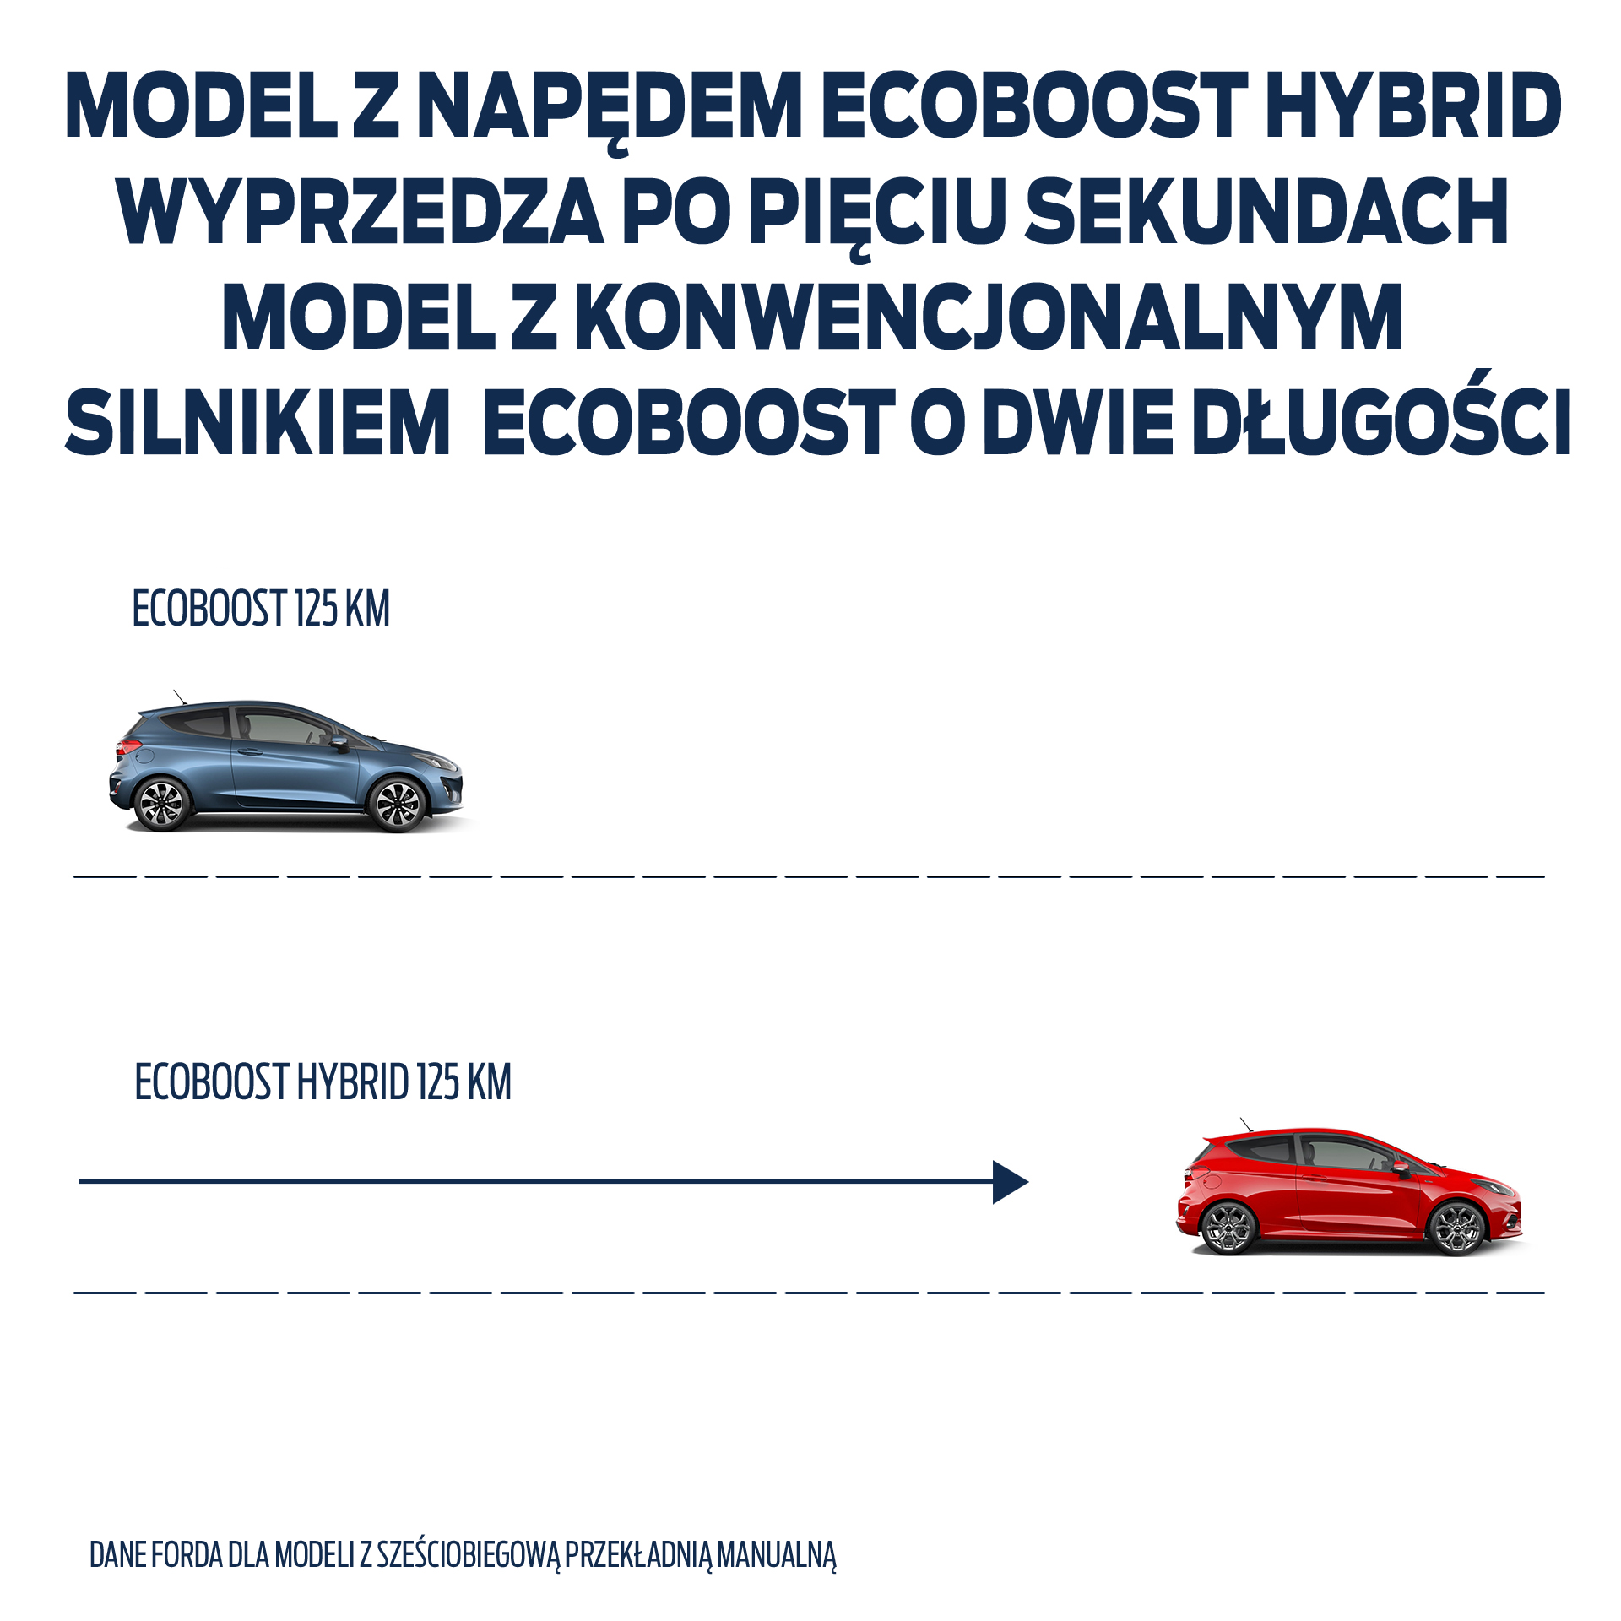

Zwiększanie momentu obrotowego

Zwiększanie momentu obrotowego z wykorzystaniem silnika elektrycznego BISG oznacza, że system dostarcza do 24 Nm momentu obrotowego, zmniejszając obciążenie silnika benzynowego i zużycie paliwa. Kombinacja siedmiostopniowej automatycznej skrzyni biegów i systemu hybrydowego EcoBoost Hybrid jest szczególnie dobrze przystosowana do jazdy miejskiej, gdzie częste zatrzymywanie się pozwala na regularne gromadzenie i ponowne wykorzystywanie energii.
- W modelach Puma EcoBoost Hybrid i Fiesta EcoBoost Hybrid z siedmiostopniową automatyczną skrzynią biegów spodziewane jest obniżenie emisji CO₂ nawet o ponad 5 procent w porównaniu z 1,0-litrowymi odpowiednikami benzynowymi EcoBoost (przy pomiarze w cyklu WLTP).

- Siedmiostopniowa automatyczna skrzynia biegów pozwala na utrzymanie wspomaganego elektrycznie silnika benzynowego hybrydowego układu napędowego na optymalnych obrotach w celu zapewnienia maksymalnej sprawności spalania.

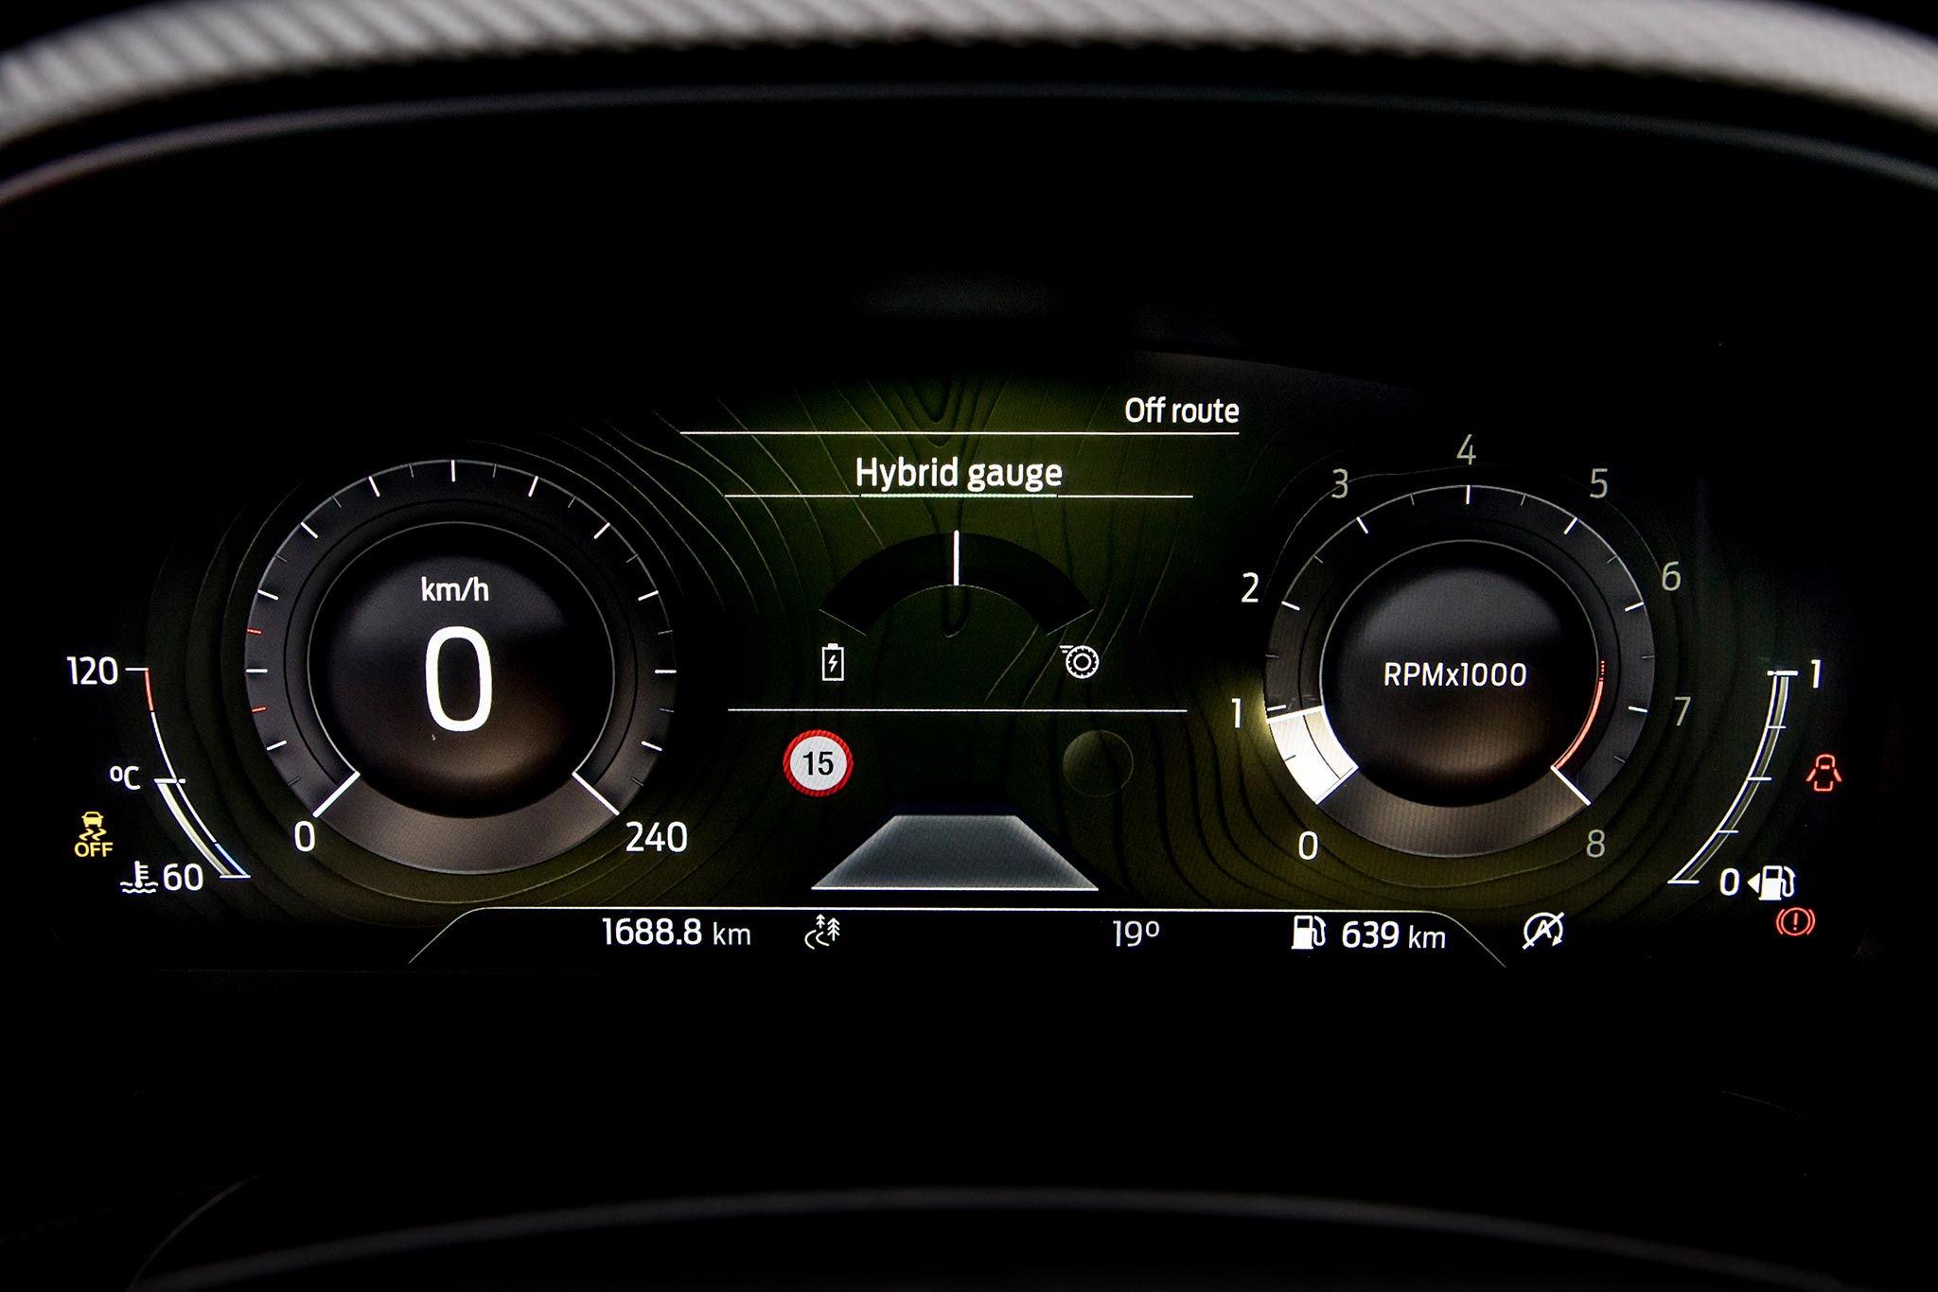

Wprowadzenie przekładni automatycznej

Połączenie dwusprzęgłowej skrzyni biegów z hybrydowym układem napędowym zapewnia kierowcom zalety obu technologii, a także zwiększa dostępność paliwooszczędnych hybrydowych układów napędowych dla osób, które chcą korzystać z automatycznych skrzyń biegów.

Znaczenie przekładni automatycznej

- Dwusprzęgłowa architektura siedmiostopniowej przekładni automatycznej zapewnia płynne przyspieszanie i łagodną zmianę biegów.

- Automatyczna skrzynia biegów może być szczególnie przydatna dla kierowców o ograniczonej sprawności ruchowej

- Obsługa dwóch pedałów wymaga mniejszej liczby czynności wykonywanych przez kierowcę, szczególnie w warunkach jazdy miejskiej

Elektryfikacja linii modelowej

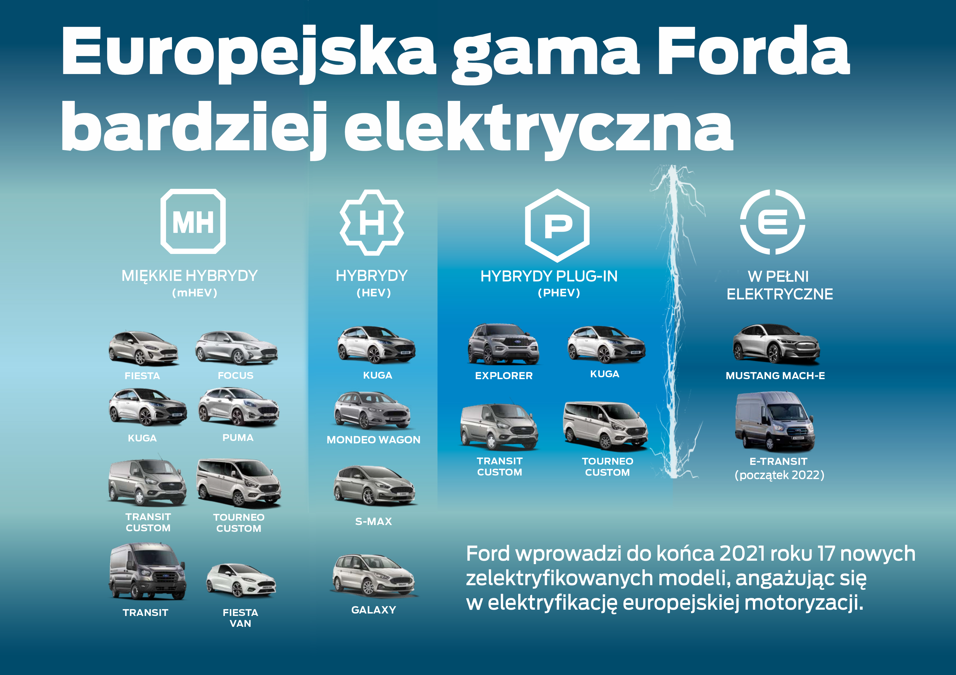

Ford Puma EcoBoost Hybrid i Fiesta EcoBoost Hybrid, to dwa z 17 zelektryfikowanych pojazdów, które Ford przedstawi europejskim klientom do końca tego roku.

Systemy wspierające kierowcę

Siedmiostopniowa automatyczna skrzynia biegów po raz pierwszy pozwoliła na zastosowanie dodatkowych rozwiązań technicznych w połączeniu z wysoką sprawnością układu napędowego EcoBoost Hybrid, w tym:

- Funkcja Stop&Go pozwala adaptacyjnemu tempomatowi (ACC)² doprowadzić pojazd do całkowitego zatrzymania w ruchu ulicznym i ruszenia, jeśli czas zatrzymania był krótszy, niż 3 sekundy,

- Zdalny rozruch, za pośrednictwem aplikacji FordPass ³

Cytaty:

„Dodanie opcji w postaci siedmiostopniowej automatycznej skrzyni biegów do układu napędowego EcoBoost Hybrid, to kolejny krok na drodze do udostępnienia zalet elektryfikacji wszystkim naszym klientom.”

Roelant de Waard, dyrektor generalny Ford of Europe ds. Pojazdów Osobowych.

Noty:

¹ Dla Fiesty z 1,0-litrowym silnikiem EcoBoost Hybrid o mocy 125 KM, z siedmiobiegową automatyczną skrzynią biegów i ze standardowymi oponami przewidywana emisja CO₂ wynosi od 118-128 g/km, a przewidywane zużycie paliwa od 5,2-5,6 l/100km przy pomiarze w cyklu WLTP.

Dla Pumy z 1,0-litrowym silnikiem EcoBoost Hybrid o mocy 125 KM, z siedmiobiegową automatyczną skrzynią biegów i ze standardowymi oponami przewidywana emisja CO₂ wynosi od 129-131 g/km, a przewidywane zużycie paliwa od 5,7-5,8 l/100km przy pomiarze w cyklu WLTP.

Dla Pumy z 1,0-litrowym silnikiem EcoBoost Hybrid o mocy 155 KM, z siedmiobiegową automatyczną skrzynią biegów i ze standardowymi oponami przewidywana emisja CO₂ wynosi od 131-134 g/km, a przewidywane zużycie paliwa od 5,8-5,9 l/100km przy pomiarze w cyklu WLTP.

*Oficjalne dane homologacyjne dotyczące zużycia paliwa i emisji CO₂ zostaną podane przed rozpoczęciem sprzedaży. Deklarowane zużycie paliwa/zużycie energii, emisja CO₂ i zasięg napędu elektrycznego mierzone są zgodnie z wymaganiami i specyfikacjami technicznymi regulaminów europejskich (WE) 715/2007 i (WE) 2017/1151 w aktualnym brzmieniu. Przyjęta obecnie procedura testowa pozwala na porównanie wyników uzyskanych przez różne typy pojazdów oraz różnych producentów.

² Systemy asystenckie wspomagające kierowcę są uzupełnieniem jego uwagi, ale nie zastępują oceny sytuacji i konieczności kontrolowania pojazdu przez kierowcę.

³ W regionach, w których jest to dozwolone przez prawo.

# # #

O Ford Motor Company
Ford Motor Company z centralą w Dearborn w stanie Michigan w USA jest globalną marką oferującą samochody i usługi mobilne. Firma zatrudnia około 187 tys. pracowników w zakładach na całym świecie, zajmując się projektowaniem, produkcją, marketingiem, finansowaniem i serwisowaniem całej gamy samochodów osobowych, użytkowych oraz SUV-ów marki Ford i luksusowej marki Lincoln. Rozszerzając swoją działalność, Ford umacnia pozycję lidera w dziedzinie elektryfikacji pojazdów, inwestuje w rozwój mobilności, systemy autonomicznej jazdy oraz usługi dla pojazdów skomunikowanych. Więcej informacji na temat Forda, produktów firmy oraz oddziału Ford Motor Credit Company na stronie www.corporate.ford.com.

Ford of Europe wytwarza, sprzedaje i serwisuje pojazdy marki Ford na 50 indywidualnych rynkach, zatrudniając około 45 tys. pracowników we własnych oddziałach i łącznie około 58 tys. osób, po uwzględnieniu spółek typu joint venture oraz działalności nieskonsolidowanej. Oprócz spółki Ford Motor Credit Company, usługi firmy Ford of Europe obejmują dział Ford Customer Service Division oraz 18 oddziałów produkcyjnych (12 spółek całkowicie zależnych lub skonsolidowanych typu joint venture oraz 6 nieskonsolidowanych typu joint venture). Pierwsze samochody marki Ford dotarły do Europy w 1903 roku – w tym samym roku powstała firma Ford Motor Company. Produkcja w Europie ruszyła w roku 1911.

Kontakt: | Mariusz Jasiński
 | Ford Polska Sp. z o.o.
 | (22) 6086815
mjasinsk@ford.com

